本科试卷（三）
一、选择题（每小题1分，共15分）
1.八进制数(573.7)₈的十六进制数是____D____。
A.(17C.7)₁₆ B.( 17C.E)₁₆ C. (17B.7)₁₆ D. (17B.E)₁₆
2.与最小项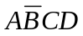相邻的逻辑最小项有_____C_____个。
A. 1 B. 2 C. 4 D.15
3.函数F(ABCD)=∑m(0,2,8,10,13,15)，它的最简与或表达式F=_____ A______。
A. 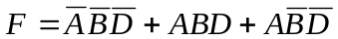 B. 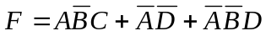
C. 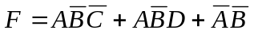 D. 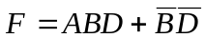
4.___A____ 电路在任何时刻只能有一个输入端有效。
A.普通二进制编码器 B.优先编码器
C.七段显示译码器 D. 二进制译码器
5.能实现从多个输入端中选出一路作为输出的电路称为___C___。
A.触发器 B.计数器 C.数据选择器 D.译码器
6.八路数据选择器如图1-1所示，该电路所实现的逻辑函数_D__。
A．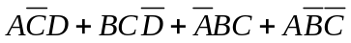 B．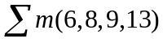
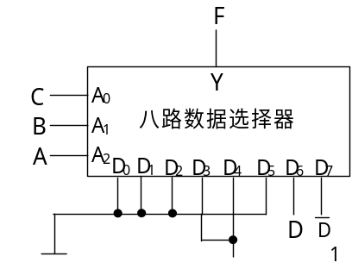
C． 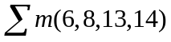 D．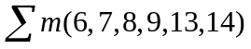

图1-1

7.下列触发器中，没有约束条件的是___D____。
A．基本RS触发器 B.主从RS触发器 C.钟控RS触发器 D.边沿D触发器
8.若将D触发器的D端连在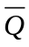端上，经100个脉冲作用后，它的次态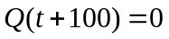，则现态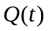应为____A_。
A．=0 B. =1 C.与现态无关 D.以上都不对
9.用反馈移位寄存器产生11101000序列，至少需要___B__个触发器。
A．2 B．3 C．4 D．8
10.某时序逻辑电路的波形如图1-2所示，由此判定该电路是___D___。
A. 二进制计数器 B. 十进制计数器 C. 移位寄存器 D. 以上均不是
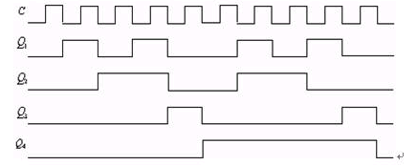
图1-2

11.以下四种类型的半导体存储器中，以传输同样多的字为比较条件，则读出数据传输率最高的是__B____。
A．ＤＲＡＭ B.ＳＲＡＭ C．闪速存储器 D．ＥＰＲＯＭ
12.一个ROM其共有10根地址线，8根位线（数据输出线），则其存储容量为___D___。
A．10×8 B．10²×8 C．10×8² D．2¹⁰×8
13.可编程逻辑器件PLD，其内部均由与阵列和或阵列组成。其中，不是与阵列可编程的器件有______。
A. ROM B.PLA
C. PAL D.GAL
14.使用PROM和FPLA实现组合逻辑时，要将逻辑表达式分别写成_______。
A. 最小项之和、最小项之和 B. 最简与-或式、最简与-或式
C. 最简与-或式、最小项之和 D.最小项之和、最简与-或式
15.数字系统中使用通用寄存器的目的是___B____。
A．保存更多的数据 B．减少访问存储器，提高运行速度
C．保存状态信号 D．保存控制信号

二、填空题（每小题2分，共18分）
1. 最基本的三种逻辑运算是______与、或、非_________。
2. 利用吸收法A＋AB＝A，F＝AB＋ABCD（E＋F）的简化表达式为______AB_________。
3. 编码器的逻辑功能是对处理的输入信号赋予____二进制代码__________，它实现一对多译码。
4. 根据已知组合逻辑电路图，找出其输入与输出关系，确定在什么样的输入取值组合下，对应的输出为1，这种过程称为______进行逻辑抽象_________。
5. 时序电路的描述方程通常有输出方程、___状态_____方程和激励方程。
6. 同步时序逻辑电路按其输入与输出的关系不同，分为____米利型____和__穆尔型______两类。
7. RAM的存储矩阵有64行，64列，其存储容量为__64^2_____个存储元。
8. PLD称为________，它是有与阵列和________组成的可编程阵列组成。
9. 数字系统由_____________、逻辑系统和_____________三大部分组成。

三、简答题（每小题5分，共15分）
1. 请简要说明组合逻辑电路分析的一般过程？
2. 请画出并解释同步时序电路的结构框图。
3. 请写出三种常用的硬件描述语言，并说明各自的特点。

四、组合逻辑分析（12分）
分析图1所示电路的逻辑功能。
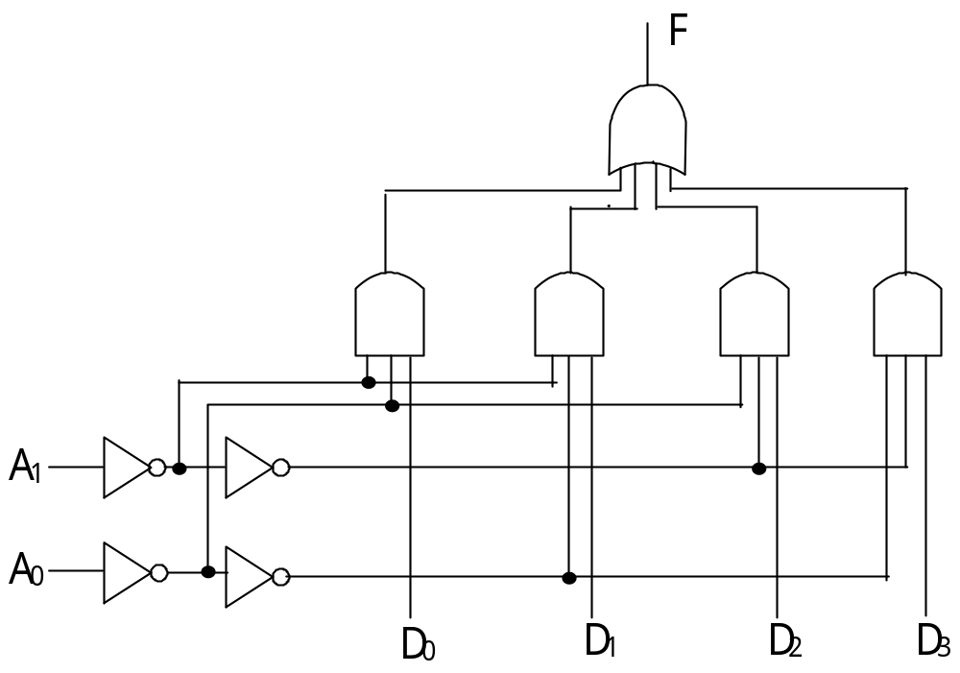
图1

五、时序逻辑设计（14分）
用JK触发器设计同步五进制递减计数器。状态转换图如下（图2）。
⑴写出状态转移表
⑵写出激励方程、状态方程
⑶画出逻辑图
000
100
011
001
010

图2

六、VHDL语言设计（12分）
用VHDL语言设计如下六个基本逻辑门：
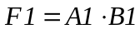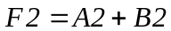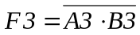
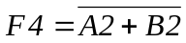 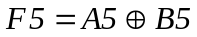 F6=A6⊙B6
要求：
⑴包含ABLE_HDL标准结构语句
(2)采用逻辑方程法
(3)用测试向量部进行四组值的测试（输入值自选）

七、小型控制器设计（14分）
某控制器的算法流程图如下（图3）所示，设计一个计数器型控制器。
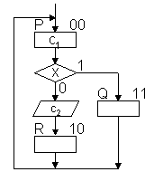
图3
返回

